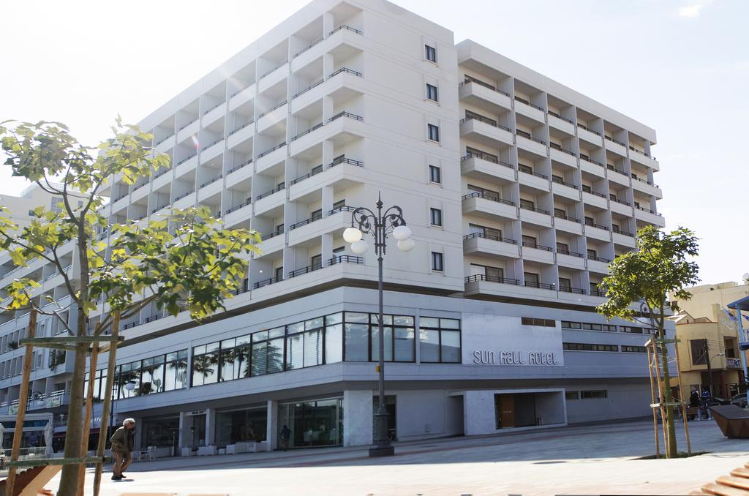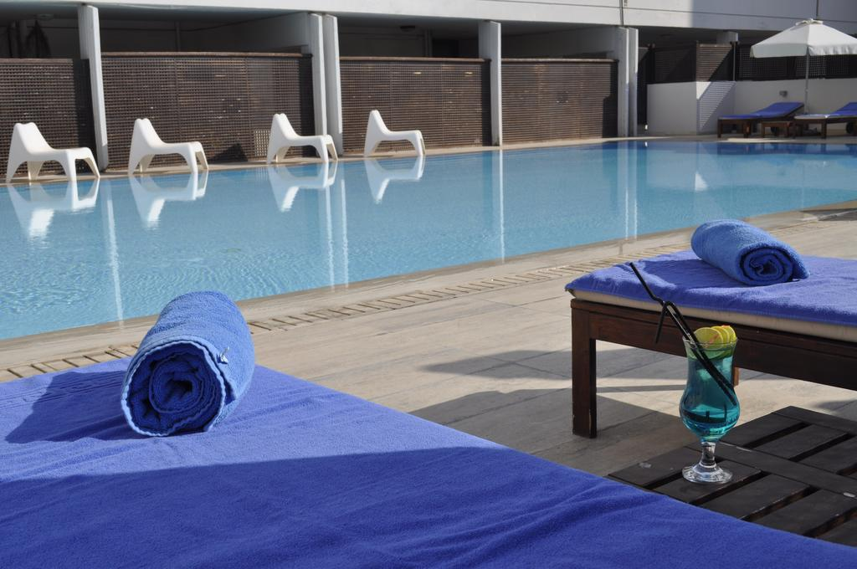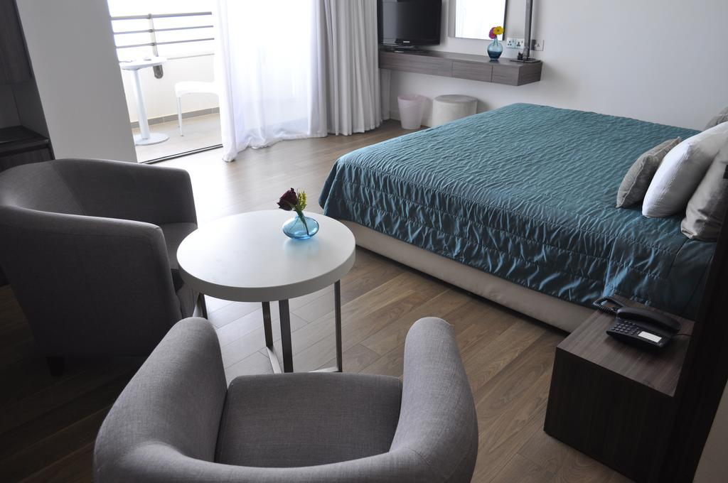

SUN HALL 4*- Larnaca

Localizare: Hotelul este situat în inima orasului Larnaca, la promenada centrala de coasta, avand iesire la plaja Phinikoudes, este una dintre cele mai renumite zone din Cipru, pentru cafenele, baruri, restaurante si acces direct la centrul comercial. La numai 10 minute de Aeroportul din Larnaca si la câtiva pasi de portul de agrement pitoresc.

Facilitati hotel: Printre facilitatile si serviciile oferite de hotel se numara: receptie 24h, spatiu depozitare bagaje, magazine, inchiriere de masini, seifuri, lift, salon de infrumusetare, room service, facilitati pentru persoanele cu dizabilitati, acces gratuit la Wi-Fi, parcare, spalatorie-curatatorie-calcatorie, 2 plaje, 2 piscine exterioare, piscina interioara, restaurante, baruri, centru Spa, sala de fitness, facilitati pentru copii, sporturi nautice, spectacole live, tenis de masa, sala de jocuri, teren de tenis.

Facilitati camere: Hotelul Sun Hall dispune de 113 camere deluxe, echipate cu facilitati de standarde înalte. Sunt decorate modern cu mobilier nou, fiind o alegere ideala fie pentru turisti care cauta relaxare, fie pentru calatorii de afaceri. Recent renovate cu parchet, ele ofera toate confortul si necesitatile de lux: wireless,TV cu canale prin satelit, uscator de par, telefon cu linie directa, baie privata (cada si dus) aer conditionat (aer cald sau rece în functie de sezon).

Site oficial hotel: http://www.sunhallhotel.com.cy/

